平成２８年１２月２２日
保護者各位
大和町立鶴巣小学校
校長 半田 紀代子

歳末の候，保護者の皆様にはますますご健勝のこととお喜び申し上げます。また，日頃より，本校の教育活動にご支援とご協力をいただいておりますことに心より感謝申し上げます。
さて，かねてから懸案事項であったプール側法面の工事が冬休みから始まることになりました。工事に伴い，工事車両が校地内を行き来することになるため，学校では以下のことを子供たちに指導いたします。保護者の皆様には，特に児童の送迎時に気を付けていただきたいことがありますので，ご一読いただき，事故の未然防止に努めていただきますようお願いいたします。

法面工事に伴う児童の安全確保について

１．登校時
①８時１０分が始業時刻です。５分前には学校に登校します。
工事車両は，原則８時１０分以降に校地内に入ります。
また，工事車両については，智光院側を使用せず，東門を出入りすることになります。もし，遅れて登校する場合は，事前に学校に連絡を入れ，工事車両と重ならないよう十分に気を付けて，学校駐車場（アスファルト部分）で降車させてください。
②雪が降って防災センターで降車させることが危険と学校が判断した場合は，朝に一斉メールを送り，学校駐車場で児童を降車させる許可を出します。その際の出入りも通常通り智光院側からの一方通行とし，東門から出てください。
児童の登校時刻にあたりますので，安全第一で最徐行をお願いします。また，工事車両の進行方向とは逆になるため，８時１０分以降に学校駐車場から出る場合は，十分に気を付けて東門から出てください。
２．下校時
①工事車両が通る場合もあるため，現在の保護者駐車場の鉄棒側１台分の列を工事車両搬入路とし，保護者駐車場を校庭側に１台分ずらします。次頁参照
②児童は，柵やトラロープ等を越えることはできず，東門付近の通行のみ許可しています。児童は決められた横断場所を通ります。遊具で遊んで待機する児童は，車の走行に十分気を配ること。また，お迎えが来た場合は，できるだけ早く帰路につくこと。
③保護者駐車場や学校駐車場が混雑することが予想されます。特に，児童館に向かう児童は，決められた横断場所から智光院脇を通るため，安全第一で最徐行をお願いします。
３．校庭使用時
①主に，校舎側・東側で活動します。
②サッカーボール等が西側のトラロープを越えた場合，子供が取りに行くことはしません。
先生もしくは作業員に言って，取ってもらいます。
③校庭で活動する際（登下校も含む）は，事故にあわないよう周りに気を付けて活動します。

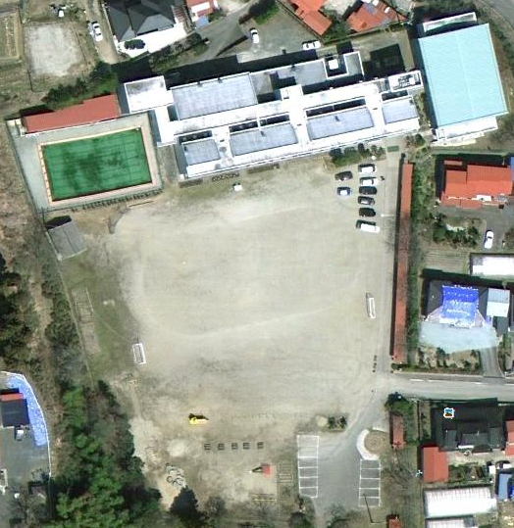
校庭
プール
ここは下校時の待機場所。
日中は使用できません。
児童の横断場所です。児童を最優先し，車は最徐行してください。
児童進入禁止エリア
保護者駐車場
施工場所
搬 入 路

